**23.12.2020 ИС2К УП03 -4 -15 *OpenOffice***

**Лабораторная работа 15. Система управления базами данных**

**OpenOffice.org Base**

*К сведению:*

Базы данных (БД) – это вид программного обеспечения, предназначенный для хранения и обработки информации. Например БД «библиотека» может хранить информацию о книгах в библиотеке, БД «ГАИ» - об автомобилях, зарегистрированных в регионе, БД «горсправка» - о жителях города и т.д.

Для работы с БД необходимо знать следующие термины:

* *запись* – один объект (книга, автомобиль, человек и т.д.)
* *поле* – одна из характеристик объекта (для книги: название, автор, год издания и т.д.; для автомобиля - модель, цвет, год выпуска и т.д.)
* *тип данных* (тип поля) – характер информации, хранящийся в поле: фамилия – *текст*, год рождения – *числовой*, оклад – *числовой*, дата устройства на работу – *дата/время*, семейное положение (состоит в браке да/нет) – *логический* и т.д.
* *таблица* – совокупность записей. Сложные БД состоят не из одной таблицы, а из нескольких
* *структура базы данных*– список полей с указанием их типа. Если таблиц несколько, то в структуру включается и установление связей между таблицами.

Системы управления базами данных (СУБД) – программы, предназначенные для создания, ведения и обработки баз данных. *OpenOffice.org**Base* – одна из СУБД. Как в текстовом редак­торе можно подготовить много разных документов, так в СУБД Base можно создавать и обрабатывать много разных баз данных.

СУБД предоставляет значитель­ные возможности по работе с хранящимися данными и их обработке: можно выбирать любые поля, типы полей, сортировать данные, можно отбирать интересующие данные по какому-либо признаку, изменять их, удалять, копировать в другие таблицы.

**Создание базы данных (таблицы)**

*Выполните:*

1. Запустите *OpenOffice.org**Base*. Появляется окно *Мастер баз данных*.

2. По умолчанию установлен режим *Создать новую базу данных*. Оставим этот режим и щелкнем кнопку *Далее*.

3. На предложение зарегистрировать базу данных, отметим – *Нет, не регистрировать базу данных*. Затем щелкнем кнопку *Готово*.

4. Откроется окно сохранения базы данных. Введем имя базы*– Фирма* и укажем место сохранения базы, для этого откройте свою папку, в которой должна сохраняться база*.* Расширение файла присваивается автоматически (odf).

5. Появится окно создания базы данных. В окне *Фирма.odb* вы находитесь в разделе *Таблицы*, щелкните строку *Создать таблицу в режиме дизайна*...

6. В появившееся окно внесите названия полей и тип полей:

|  |  |  |
| --- | --- | --- |
| название поля | тип поля | описание |
| Фамилия  Должность  Год рождения  Оклад | Текст  Текст  Целое  Целое |  |

Примечания: а) Графу *Описание* не заполняйте. б) Тип поля *Целое* выбирайте из списка, развернутого по стрелке.

в) В окне *Свойство поля* устанавливаются значения полей, если это необходимо (длина поля, точность поля и т.д.).

6. Закройте окно. На вопрос *Сохранить изменения?* ответьте *Да*.

7. Введите имя таблицы (можно оставить *Таблица1*) и нажмите кнопку ОК.

1. 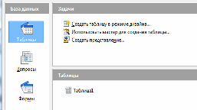На вопрос *Создать первичный ключ?* ответьте *Да*. В качестве ключевого поля программа устанавливает служебное поле *ID*типа целое (integer)**.**

9. Для этого в окне *фирма.odb* щелкните значок *Таблицы*, а затем двойным щелчком в нижней части окна *Таблица1*.

10. Заполним таблицу конкретными данными. Последовательно внесите следующие данные. Поле *ID* заполняется вручную.

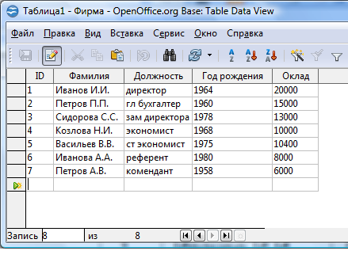

*Примечание.*

Ширину столбца при необходимости можно изменить, поместив курсор в заголовке таблицы на границу между двумя столбцами и перетащив его при нажатой левой кнопке мыши. Закройте окно, изменения сохраняются автоматически.

*11. Сохраните файл как «ФИО- ЛР№15»*

**Ответы присылать** [kuzn117@yandex.ru](mailto:kuzn117@yandex.ru)

**можно в ВК-id480169637**

***тему письма и файла пишем «ФИО- ЛР№15»***